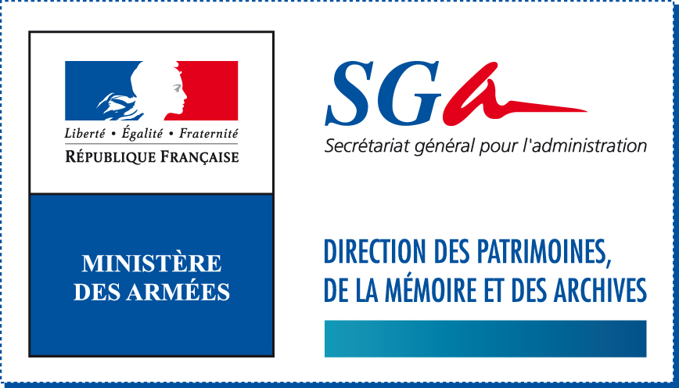

Demande de soutien audiovisuel
à adresser à la direction des patrimoines, de la mémoire et des archives
délégation des patrimoines culturels
60, boulevard du Général Martial Valin – CS21623
75509 Paris Cedex 15

Société : ………………………………………………………………………………..
Adresse : ……………………………………………………………………………….
N°SIRET………………………………………………………………………………..
E-mail : ……………………………………… Téléphone …………………………….
Nom du producteur : …………………………………………………………………..
Titre du film : ………………………………………………………………………….
Réalisateur : …………………………………………………………………………...
Durée : ………………… minutes
Date prévue de fin de tournage : ………………………………………………………
Date de diffusion : …………………………………………………………………….
Diffuseur (1): ………………………………………………………………………….
Emploi d'archives : ……….mn. Période : □ 1 à 5 ans, □ 5 à 10 ans, □ + de 10 ans
Recours à un conseiller historique (2) oui (coordonnées : ………………………..)
non
ECPAD sollicité : oui …………………. non ………………………………...
-------------------------------
Pièces obligatoires à fournir :
Scénario ou synopsis (un original, quatre copies) ;
Devis estimatif ;
CV du réalisateur ;
Note d'intention ;
Plan de financement équilibré HT comprenant la participation du ministère de la défense * ;
Attestations des partenaires ;

Niveau de participation demandé :
Extrait K Bis + RIB ou RIP (1 original)

Le Signature

(1) et (2) Conditions préalables à l'étude du dossier. En l'absence d'un diffuseur pressenti (contrat ou lettre d'intention chiffrée) pour tous les projets audiovisuels et d'un conseiller historique pour les projets documentaires, la demande ne sera pas examinée.

* indiquer pour chaque financement si, il est déjà acquis ou si la demande est en cours.

